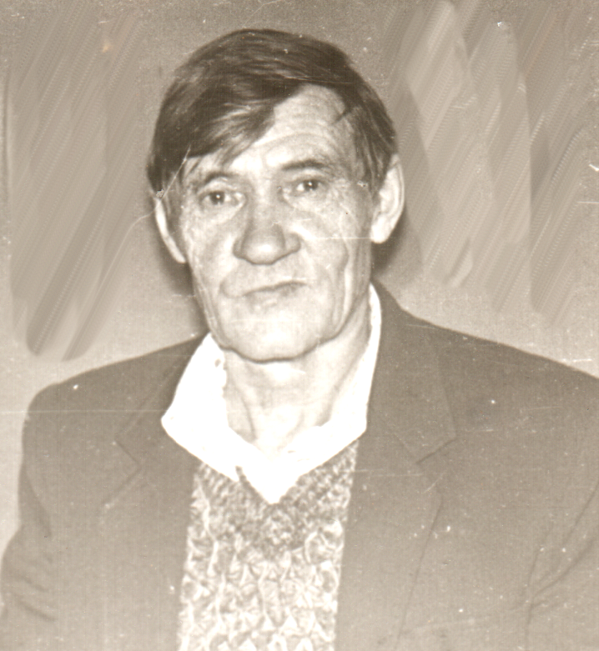

**Васильков Василий Николаевич**

На службу в армию призван в 1940 году. Участвовал в войне с Японией на Дальнем Востоке. Демобилизован в 1946 году.